ACTIVITY DIAGRAM

Contents

Quản lý đăng nhập 1

Login 1

Log out 1

QUẢN LÝ ĐẦU SÁCH 2

Cập nhật đầu sách 2

Tra cứu đầu sách 3

Xóa đầu sách 3

Thêm đầu sách 4

QUẢN LÝ SÁCH 5

Cập nhật sách 5

Thêm sách 6

Tra cứu sách 6

Xóa sách 7

QUẢN LÝ KỆ SÁCH 7

Thêm kệ 7

Cập nhật kệ 8

Xóa cứu kệ 8

Tra cứu kệ 9

QUẢN LÝ ĐỘC GIẢ 9

Cập nhật độc giả 9

Thêm độc giả 9

# Quản lý đăng nhập

## Login

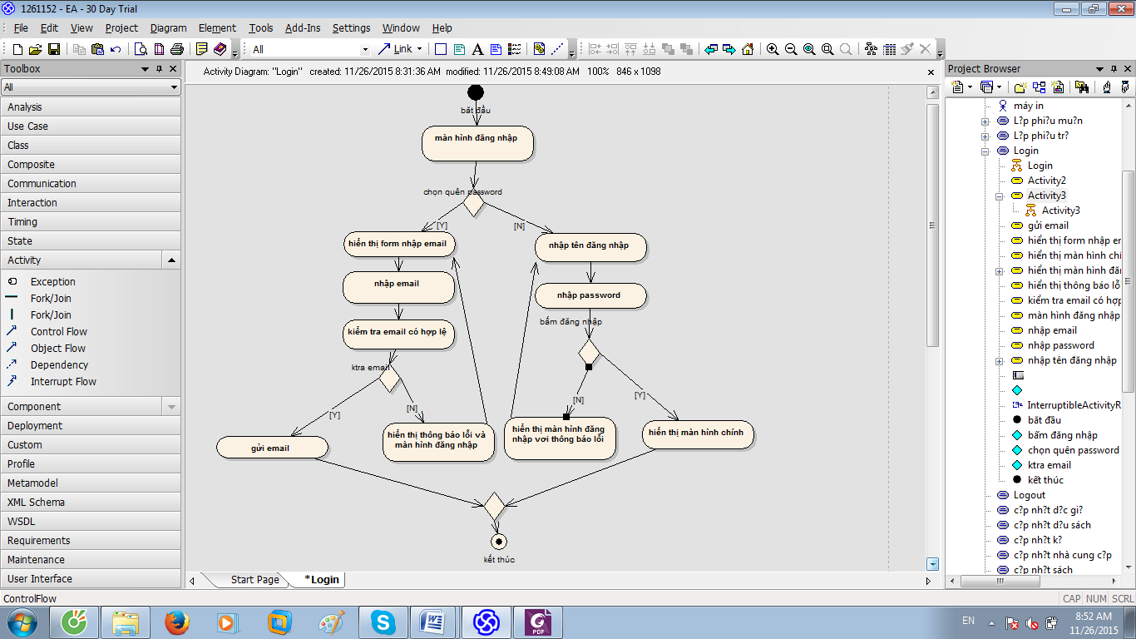

## Log out

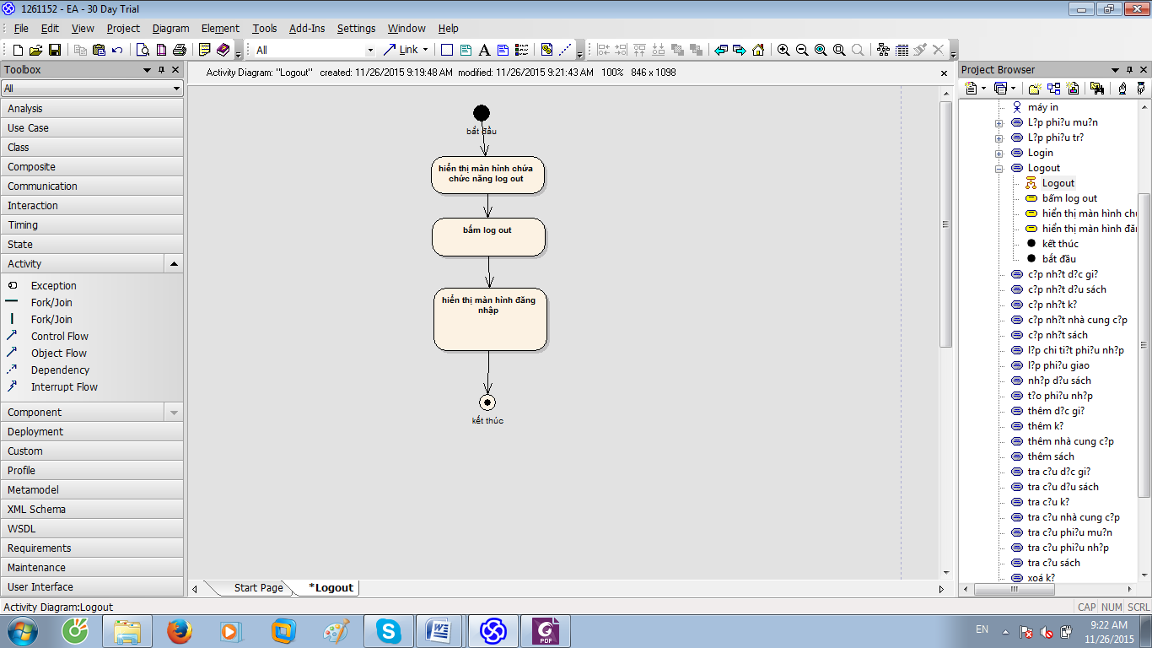

# QUẢN LÝ ĐẦU SÁCH

## Cập nhật đầu sách

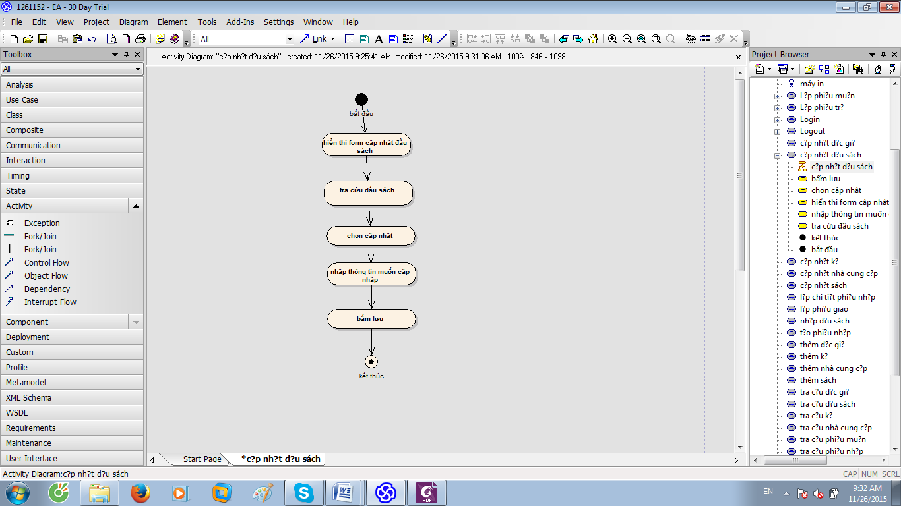

## Tra cứu đầu sách

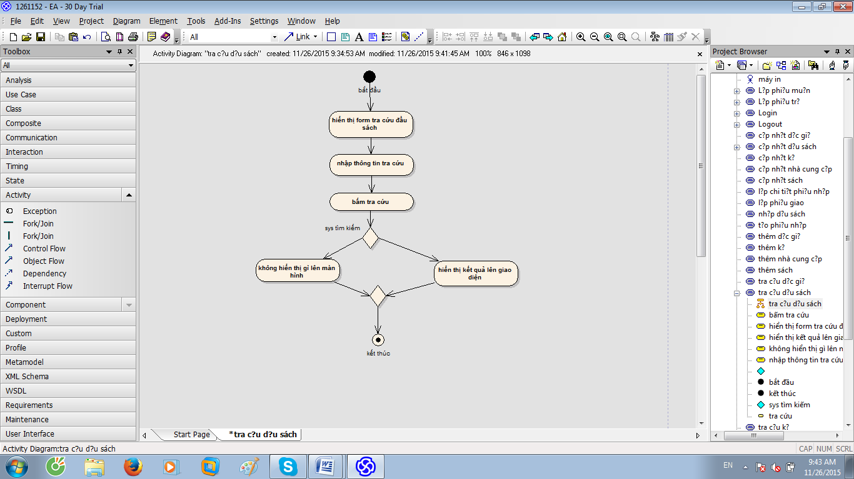

## Xóa đầu sách

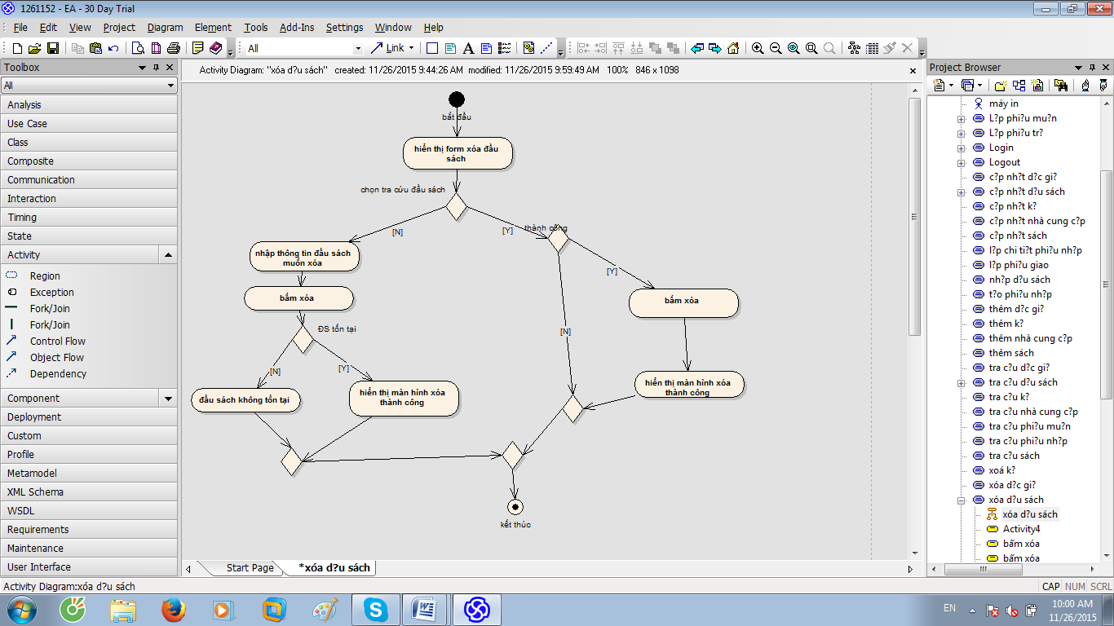

## Thêm đầu sách

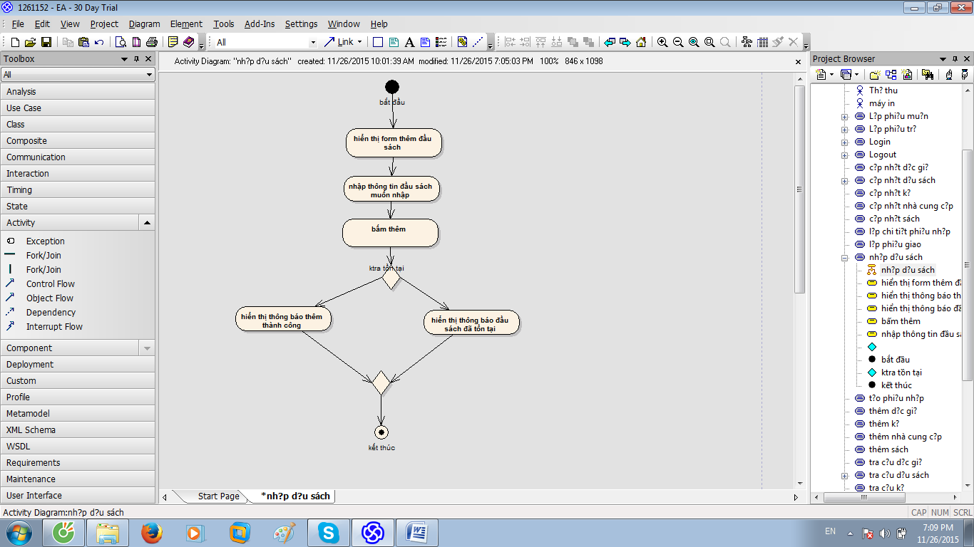

# QUẢN LÝ SÁCH

## Cập nhật sách

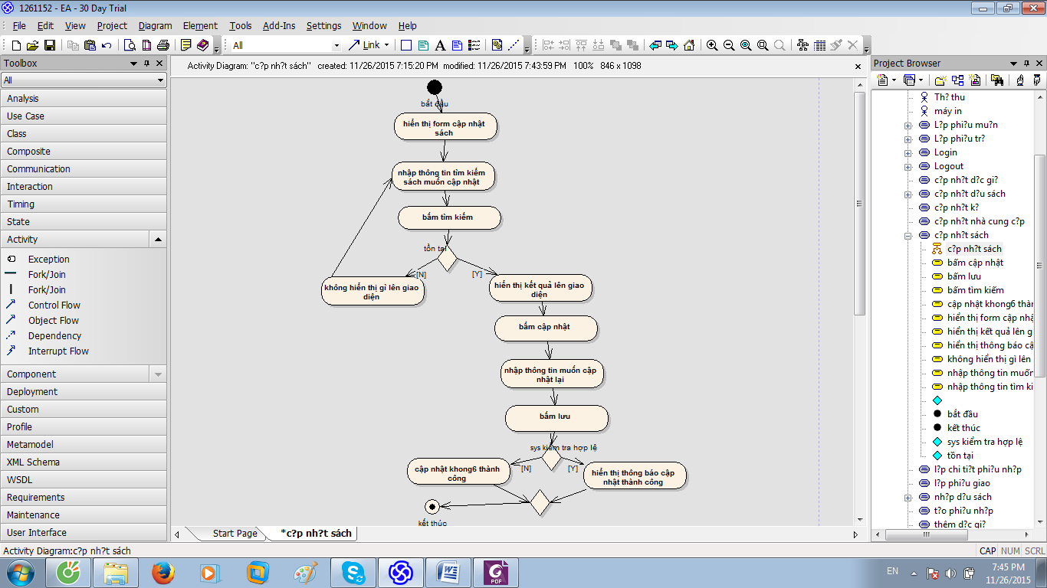

## Thêm sách

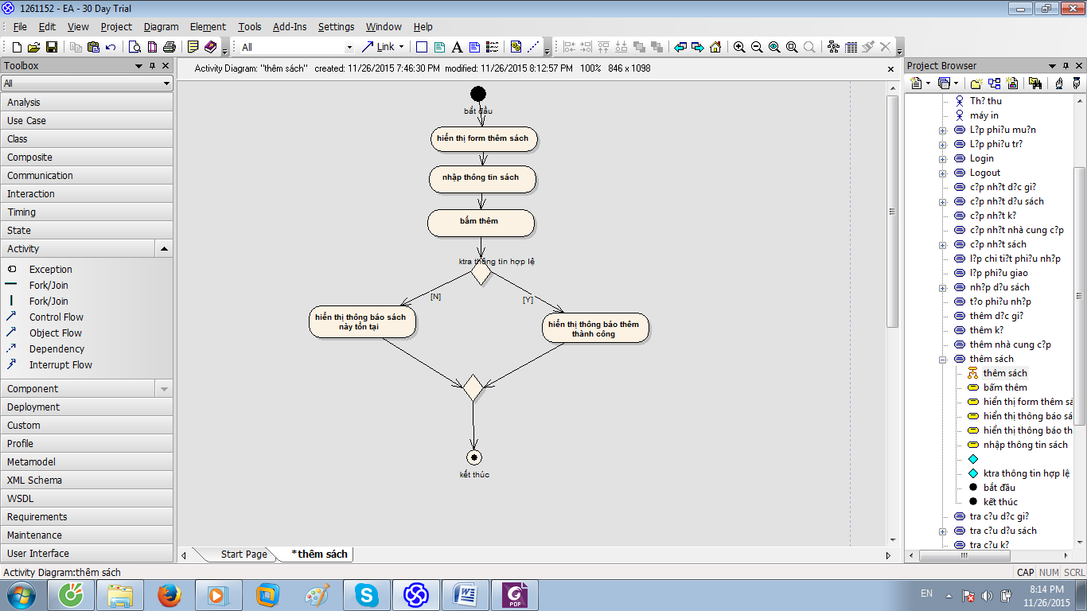

## Tra cứu sách

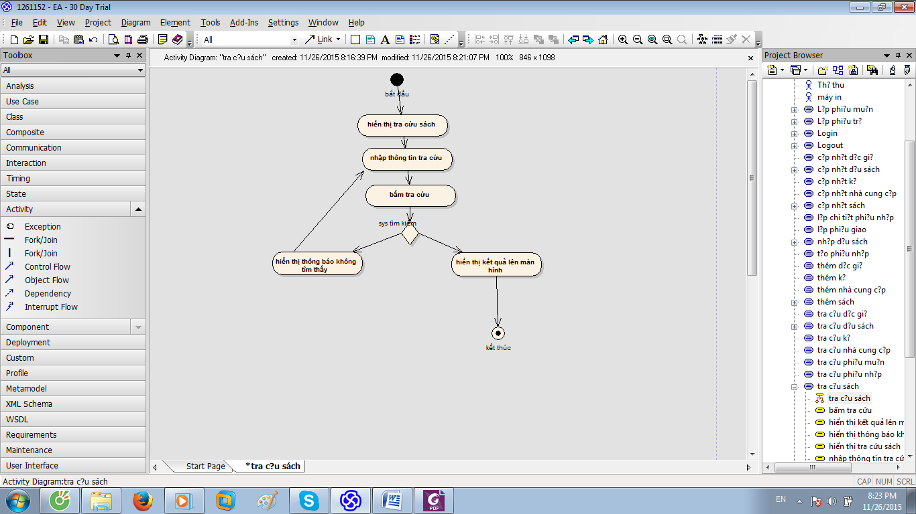

## Xóa sách

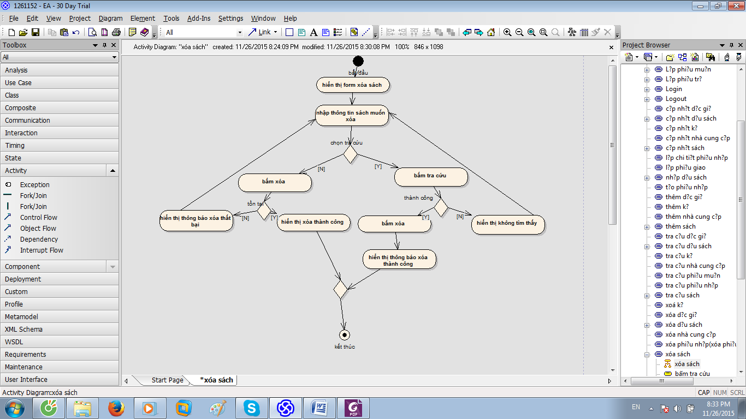

# QUẢN LÝ KỆ SÁCH

## Thêm kệ

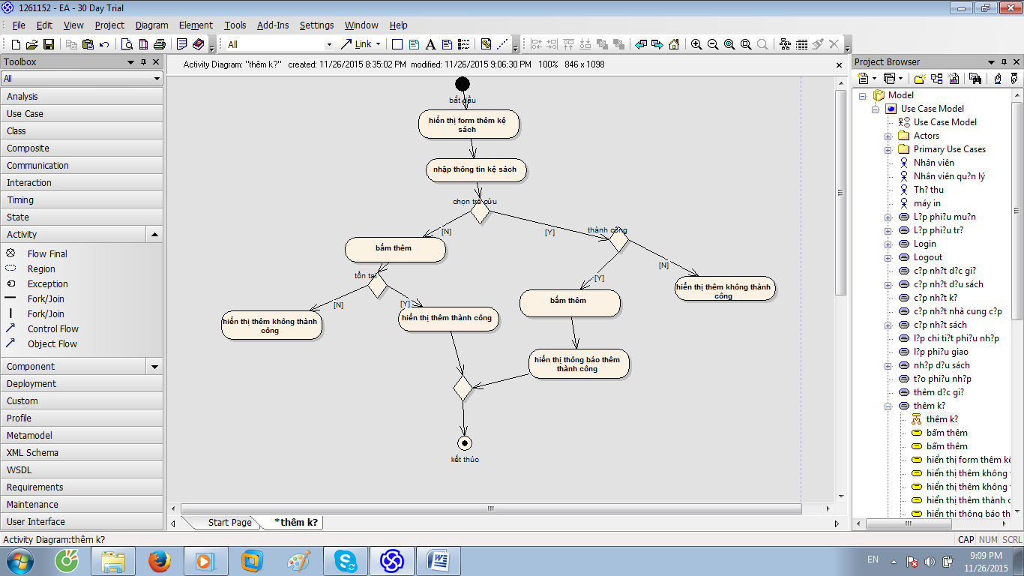

## Cập nhật kệ

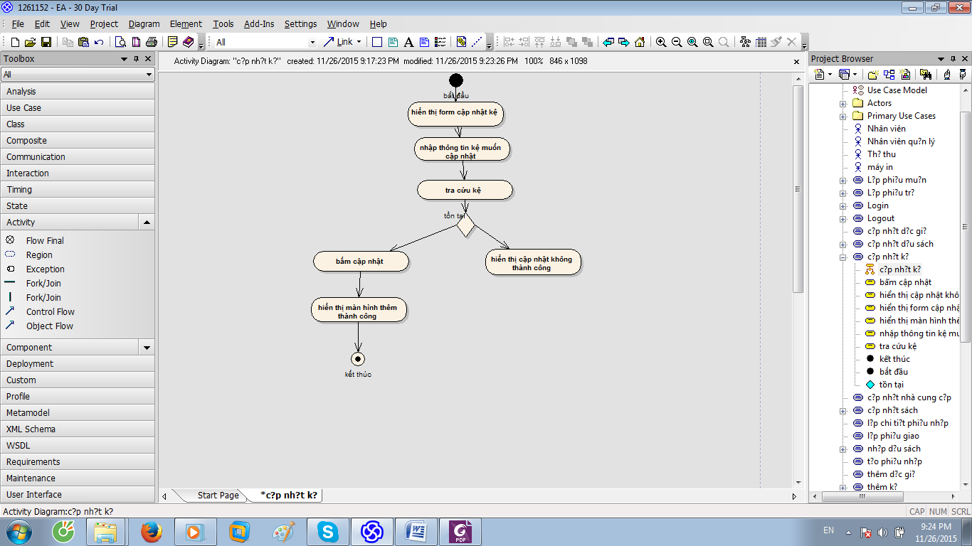

## Xóa cứu kệ

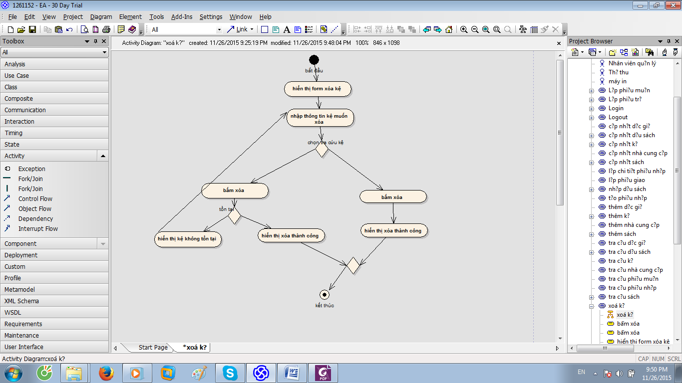

## Tra cứu kệ

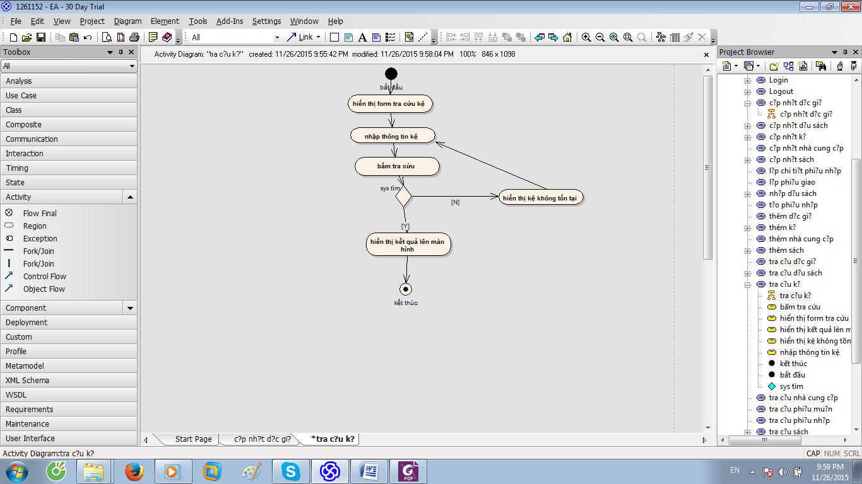

# QUẢN LÝ ĐỘC GIẢ

## Cập nhật độc giả

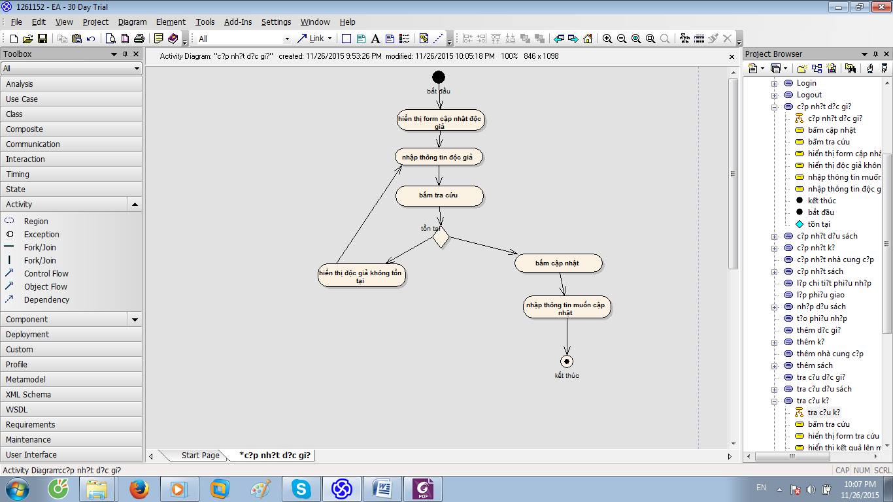

## Thêm độc giả